浙江大学信息化服务包手册
（教职员工版）

浙江大学图书与信息中心
2013年8月17日
目 录
前言 1
服务指南 1
1 上网服务指南 1
1.1 网络设置 1
1.2 校园网内访问互联网 2
1.3校园网外访问校内资源 2
1.4无线网络 2
1.5上网帐号缴费方式及资费标准 2
1.6上网帐号管理 2
1.7信息中心校区服务点服务时间和地点 3
2 校园卡服务指南 3
2.1 校园卡功能 3
2.2 校园卡充值方式 3
2.3 校园卡管理 3
2.4 校园卡服务部服务时间和地点 4
3 信息化系统单点登录服务 4

前言
信息化服务包是图书与信息中心为了节约您办理上网帐号和校园卡的时间，帮助您了解校内信息化系统，特为您提供的服务。
服务包内含以下物品和信息：您的校园卡、上网帐号、邮箱地址、浙大网络通行证帐号和服务指南。
您的校园卡能干什么？
- 消费。您可在校内食堂、教育超市、紫金港新宇超市、图书馆自助复印打印进行刷卡消费。
- 身份识别。您可在图书馆借阅图书、学校会议签到、多媒体教室管理、紫金港图书馆门禁、宿舍区门禁系统、部分教学区门禁使用校园卡。
- 转帐。为方便您日常充值，通过校园卡自助服务终端进行校园卡自助充值或自动充值（校园卡内余额低于20元将自动从绑定的银行卡转50元）。（请在银行领取工资卡时出示校园卡进行绑定）
- 校园卡初始查询密码及消费密码：身份证号码后6位。
您的职工号能干什么？您的职工号就是您的浙大网络通行证号。
1．上网：您的上网帐号用户名为您的7位职工号；初始密码为身份证号码后6位。上网帐户在校园卡办理完成后的第二天生效，试用期为15天，试用期间资费全免。上网帐号试用期满后续费参见1.5。
2．发电子邮件。您的邮箱地址为职工号@zju.edu.cn；初始密码为身份证号码后6位。邮件服务器网址：http://mail.zju.edu.cn/。pop3: pop3.zju.edu.cn；smtp: smtp.zju.edu.cn。
（电子邮箱帐号与上网帐号相同，可设置个性化别名，登录http://myvpn.zju.edu.cn/设置）
3．单点登录学校的信息化系统。浙大网络通行证帐号用户名为您的7位职工号，首次使用请访问http://zuinfo.zju.edu.cn/激活您的帐号。
温馨提示：以上上网帐号、邮箱地址、浙大网络通行证等帐号信息请您妥善保管。为了您信息的安全，请在首次登录后立即修改密码，密码格式最好为字母与数字组合。如在信息化应用中需要帮助，请拨打统一服务咨询电话87951669。

服务指南

1 上网服务指南

1.1 网络设置

1.1.1教学区
办公室与实验室的IP已固定分配，具体可咨询身边同事。或致电信息中心服务热线：87951669。

1.1.2 住宿区
集体宿舍：玉泉教职工集体宿舍的网络接入，实行IP－MAC地址绑定，绑定IP请致电87951669或发送邮件至xwmaster@zju.edu.cn，办理IP绑定手续。办理时须提供上网计算机MAC地址、教职工号、身份证号等信息。西溪、华家池、之江等教职工集体宿舍的网络接入，请直接致电87951669，工作人员会告知IP地址并教您如何设置。
家属区 ：求是村和青芝坞的家属区，带工作证和身份证、房产证（住房协议）向信息中心校区服务点提出接入申请（服务地点和服务时间详见1.7），由信息中心按规范核定后准予接入。详情垂询87951669。港湾等其他家属区直接去电信或网通公司办理宽带接入。

1.2 校园网内访问互联网
您在校园网内需访问互联网资源时，请下载并安装VPN客户端安装软件，下载地址：http://zuits.zju.edu.cn/ ，点击“VPN接入”，根据操作系统类型下载。

1.3校园网外访问校内资源
您在校园网外需访问校内资源（如图书馆文献资源、行政办公网等）时，请使用反向VPN，网址http://rvpn.zju.edu.cn/，帐号同校内上网帐号。

1.4无线网络
已实现全校教学区、学生宿舍区、室外公共区域无线网络的全覆盖。
使用设置详见http://zuits.zju.edu.cn服务介绍中的“无线网络”部分。

1.5上网帐号缴费方式及资费标准

1.5.1 缴费方式
试用期满后，您必须缴费方可继续使用您的上网帐号。如您不想用职工号作为用户名，请携带身份证和校园卡至各校区信息中心校区服务点申请更换帐号。请注意各校区服务部工作时间（见1.7）。
具体缴费方式如下（三种方式可任意选择）
- 网上缴费：http://myvpn.zju.edu.cn采用校园卡电子帐户自助缴费，访问帐号是您的上网试用帐号。
- 校园卡缴费：通过各校区校园卡自助服务终端缴费。
- 经费卡缴费：访问http://epay.zju.edu.cn:8080，用浙大网络通行证帐号登录缴费。
如有特殊情况可至玉泉校区图书馆609室缴纳现金。

1.5.2 资费标准
学校现有上网服务如下：
序号 | 服务名称 | 资费标准 | 服务内容
序号 | 服务名称 | 资费标准 | 有线宽带 | 无线宽带 | 邮箱  服务 | RVPN服务 | 备注
1 | VPN服务 | 10元/月 | 1M | 1M | √（1G） | √ | 均可通过http://myvpn.zju.edu.cn网站自助服务
2 | VPN服务 | 30元/月 | 3M | 3M | √（1G） | √ | 均可通过http://myvpn.zju.edu.cn网站自助服务
3 | VPN服务 | 50元/月 | 6M | 6M | √（1G） | √ | 均可通过http://myvpn.zju.edu.cn网站自助服务
注：
- 服务内容中带“√（1G）”的邮箱带学校域后缀，格式为工号@zju.edu.cn; 邮件服务器为mail.zju.edu.cn，新生可登录http://myvpn.zju.edu.cn设置一次个性化邮箱别名。
- 通过RVPN服务可在校外经过认证访问校内资源。（使用方法：访问http://rvpn.zju.edu.cn，输入用户名和密码，登录成功后请按照提示要求安装证书）。
- 在校园内搜索”ZJUWLAN”信号接入，打开浏览器界面，通过用户名和密码认证后可以使用校园无线网络。

1.6上网帐号管理

1.6.1帐号暂停/恢复
帐号有一个月以上不需使用时（如遇暑假），可访问http://myvpn.zju.edu.cn/网站自助申请暂停。暂停期间，帐号所有功能停用，不计费。
帐号需要重新启用时，访问http://myvpn.zju.edu.cn/自助申请恢复帐号。
帐号费用到期时将被系统自动停用。

1.6.2帐号注销
如帐户资费到期3个月不续费，系统自动注销帐号。如帐号中有余额但需注销帐号的，请携带身份证到各校区信息中心校区服务点办理退款。

1.6.3套餐类型变更
帐号变更资费类型，访问http://myvpn.zju.edu.cn/自助申请业务变更。

1.6.4密码修改
访问电子邮箱http://mail.zju.edu.cn/修改密码，电子邮箱和上网帐号的密码同时被修改。

1.7信息中心校区服务点服务时间和地点
玉泉校区：图书馆609室，电话：87951669 时间：周一至周五（周五下午不开放）
西溪校区：西六教学楼315室，电话：88273001 时间：每周二、四上午
华家池校区：纳米研究院2楼，电话：86971518 时间：每周一、三、五上午
紫金港校区：纳米研究院1楼行政服务办事大厅，电话：88981611 时间：周一至周五
寒、暑假期间，玉泉校区周一、三、五上午接待个人用户（其它校区暂停服务）。
咨询服务热线 87951669 咨询服务邮箱 xwmaster@zju.edu.cn

2 校园卡服务指南

2.1 校园卡功能
校内电子证件功能：财务报账、图书借阅、签到等。
校内消费功能：食堂就餐、超市购物、缴纳网络费等。

2.2 校园卡充值方式
银行卡转账：通过分布在校园内的自助服务终端（圈存机）实现自动或自助转帐。
现金充值：各校区的校园卡服务部及各食堂充值点可用现金充值。
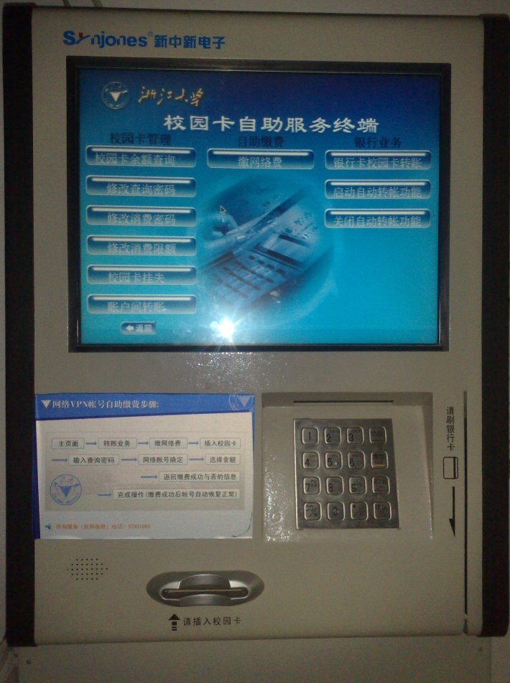
校园卡自助服务终端示意图

2.3 校园卡管理

2.3.1校园卡挂失
携带本人身份证就近到各校区的校园卡服务部进行挂失，或登录http://ecard.zju.edu.cn/进行网上挂失，或通过校园卡自助服务终端进行挂失。

2.3.2 校园卡补办、解挂、解冻
携带本人身份证件就近到各校区的校园卡服务部补办新卡、解挂、解冻。

2.3.3 校园卡消费密码修改
携带本人身份证件至校园卡服务部办理。

2.4 校园卡服务部服务时间和地点
玉泉校区：食天一隅楼下，怡膳堂对面，电话：87951505，时间：8：00-13：00，15：00-18：00
紫金港校区：食堂一楼，电话：88206557，时间：8：00-13：00，15：00-18：00
西溪校区：食堂旁边，电话： 88273662，时间：8：00-12：30，15：00-17：30
华家池校区：食堂旁边，电话86971023 ，时间：8：00-12：30，16：00-17：30
之江校区：食堂旁边，电话： 86592714，时间：同就餐时间

3 “我的浙大”信息服务
“我的浙大”http://my.zju.edu.cn 提供以下的服务：
- 汇聚校内新闻资讯：可订阅ZUPO、求是新闻网、科研院网站、团委等资讯。
- 单点登录应用服务：汇总校内各院系部门应用服务。
- 一站式查询个人信息：查工资、酬金、公积金、学生成绩、学费、校园卡余额、图书借阅等。

4 校园移动门户（适用手机android版与iphone版）

浙大校园移动门户提供学校概况、浙大新闻、图片新闻、校内资讯、地图、班车查询、图书馆、校内邮件、紧急电话、个人信息、校园无线连接、公告、新生等服务内容。

手机客户端二维码下载：
 | 
Android平台 | IOS平台

浏览器下载安装，http://m.zju.edu.cn:8080/m

5信息化系统单点登录服务
访问http://zuinfo.zju.edu.cn/或点击浙大网络通行证标志（），使用浙大网络通行证帐号（用户名为7位职工号），可实现信息化系统（如科研管理，教务管理，计财查询，住房公积金查询等业务系统）单点登录。咨询服务热线87951669。

